БЕСПРОВОДНАЯ СЕТЬ WI-FI

ОБЩАЯ ИНФОРМАЦИЯ
Беспроводная сеть доступна в корпусе "А" и корпусе "Б" Бийского технологического института. Воспользоваться беспроводной сетью для доступа к сети Интернет и образовательным ресурсам единой информационной образовательной среды БТИ АлтГТУ может любой желающий (студент, преподаватель, гость инстутита).
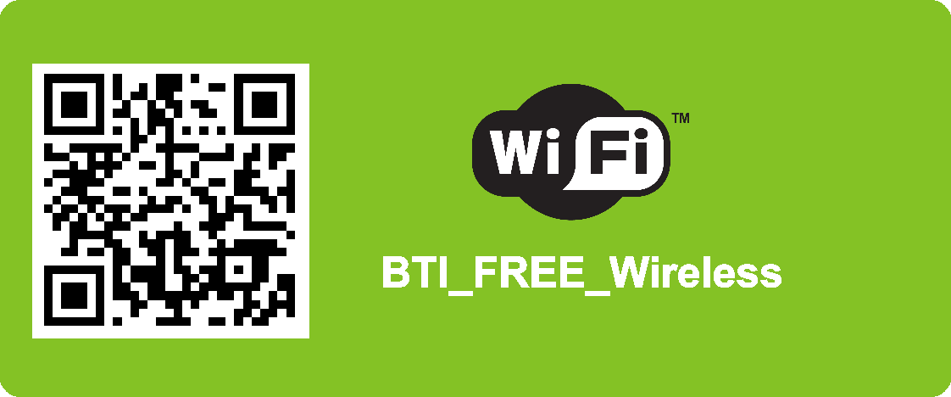

ПОДКЛЮЧЕНИЕ СМАРТФОНА (ПЛАНШЕТА) К БЕСПРОВОДНОЙ СЕТИ
Для подключения к беспроводной сети БТИ АлтГТУ на Вашем устройстве необходимо ввести дополнительные настройки прокси-сервера.
ДЛЯ ANDROID-УСТРОЙСТВ:
Откройте пункт меню "Настройки - Wi-Fi" и в списке доступных беспроводных сетей выберите сеть с идентификатором "BTI_FREE_Wireless" (в корпусе "А" идентификатор "BTI_FREE_Wireless-A").
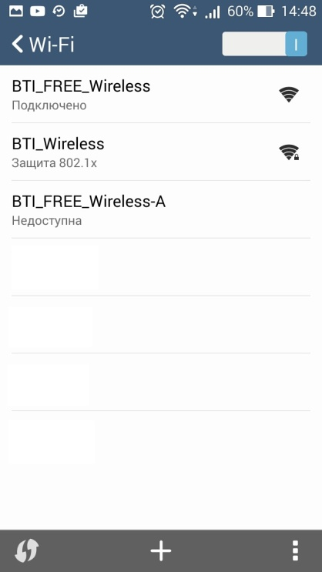
После подключения к сети в меню настроек нажмите на указанную беспроводную сеть и в появившемся меню выберите пункт "Изменить сеть".
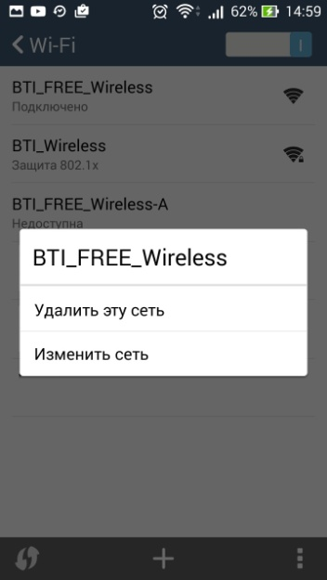
Установите галочку в поле "Дополнительно".

Для пункта "Прокси-сервер" установите значение "Вручную". Далее в поле "Имя хоста прокси-сервера" введите "proxy.bti.secna.ru", в поле "Порт прокси-сервера"введите значение "8028".

Сохраните настройки.
ДЛЯ IOS-УСТРОЙСТВ:
В списке доступных беспроводных сетей выберите сеть с идентификатором "BTI_FREE_Wireless" (BTI_FREE_Wireless-A в корпусе "А"). Откройте дополнительные параметры выбранной беспроводной сети и установите параметр "Определить параметры прокси-сервера автоматически". Либо задайте имя прокси-сервера и порт "Вручную". Имя прокси-сервера "proxy.bti.secna.ru", порт "8028".
Примечание: Для корректной работы некоторых приложений, таких как Viber и WhatsApp необходимо использовать мобильный трафик.
ПОДКЛЮЧЕНИЕ НОУТБУКА К БЕСПРОВОДНОЙ СЕТИ
В большинстве случаев никаких дополнительных настроек для ноутбука производить не нужно. В списке доступных беспроводных сетей выберите сеть с идентификатором "BTI_FREE_Wireless" (BTI_FREE_Wireless-A в корпусе "А"). Компьютер получит сетевые настройки в автоматическом режиме.
НЕ УДАЕТСЯ ПОДКЛЮЧИТЬСЯ К СЕТИ?
- Проверьте, что ваш ноутбук настроен получать сетевые настройки автоматически. Для этого откройте "Панель управления - Центр управления сетями и общим доступом". Перейдите по ссылке "Изменение параметров адаптера" в левой части экрана. Откройте пункт меню "Свойства", нажав правой кнопкой на "Подключение по беспроводной сети". Во вкладке "Сеть" выберите "Протокол Интернета версии 4" ("TCP/IPv4") и нажмите кнопку "Свойства". Убедитесь, что в открывшемся окне выбраны значения "Получить IP-адрес автоматически", "Получить адрес DNS-сервера автоматически".
- Откройте браузер и проверьте настройки прокси-сервера.
Для браузеров Internet Explorer, Яндекс-браузер и Google Chrome используются настройки Internet Explorer. Откройте Internet Explorer. В меню "Сервис" выберите пункт "Свойства обозревателя" ("Свойства браузера"). Во вкладке "Подключения" нажмите кнопку "Настройка сети". Установите галочку в поле "Автоматическое определение параметров".
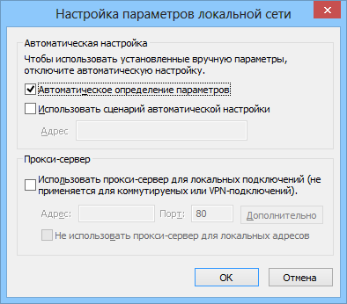
В Mozilla Firefox откройте меню "Настройки - Дополнительные - вкладка Сеть". В разделе "Настройка параметров соединения" Firefox с Интернетом нажмите кнопку "Настроить". Выберите пункт Автоматически определять настройки прокси для этой сети и нажмите кнопку "ОК".
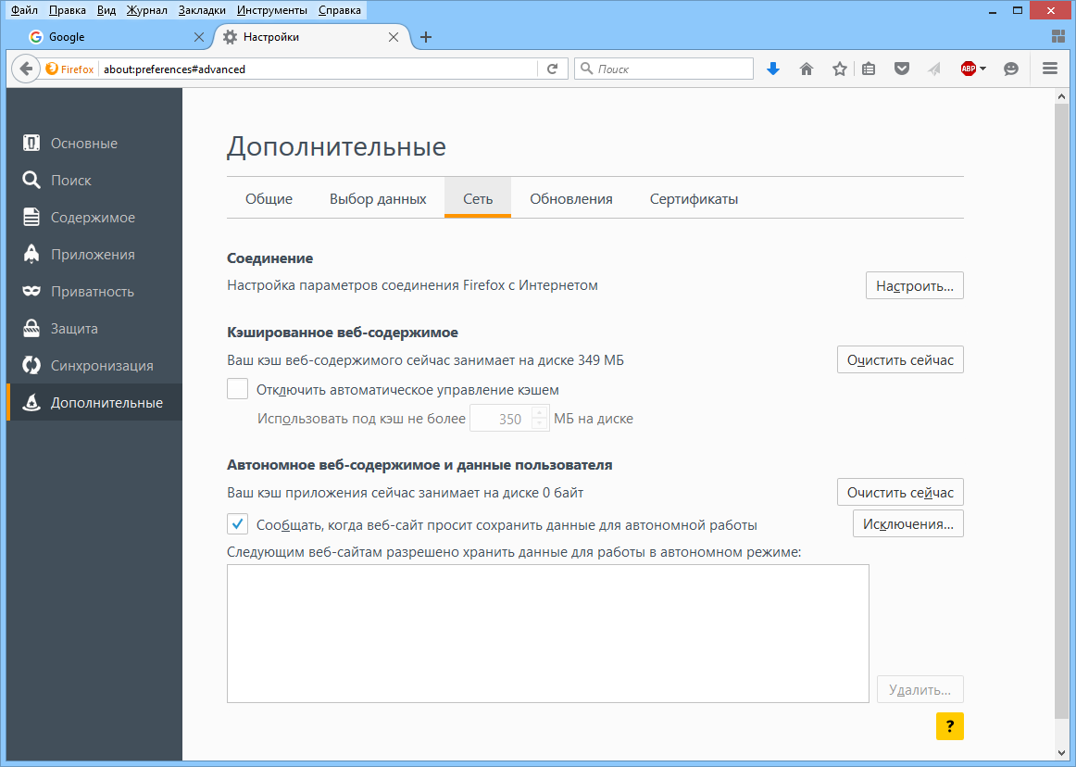

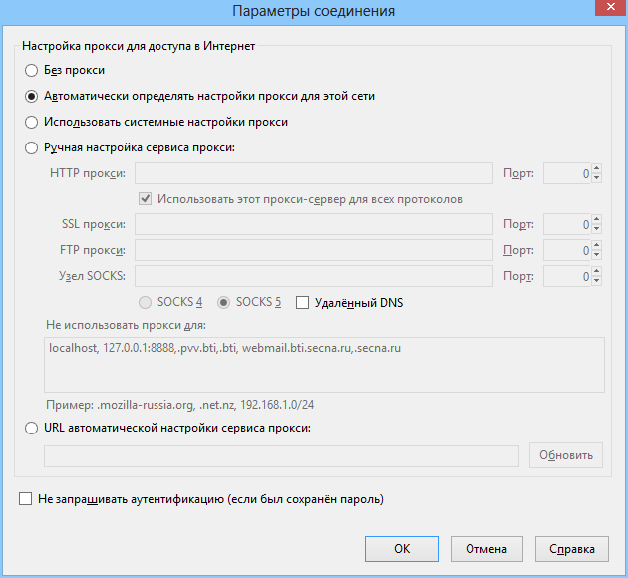
- Настройка завершена.

НАСТРОЙКА ПОДКЛЮЧЕНИЯ К ЗАКРЫТОЙ БЕСПРОВОДНОЙ СЕТИ (ТРЕБУЕТСЯ СЕРТИФИКАТ ПОЛЬЗОВАТЕЛЯ)

